**דוח מסכם**

**שובל בן שושן 203883830**

**נדב שולב 302208251**

**חלק 1-**

2.1)

5. בניסוי התקבל גרף הזווית לזמן הבא-

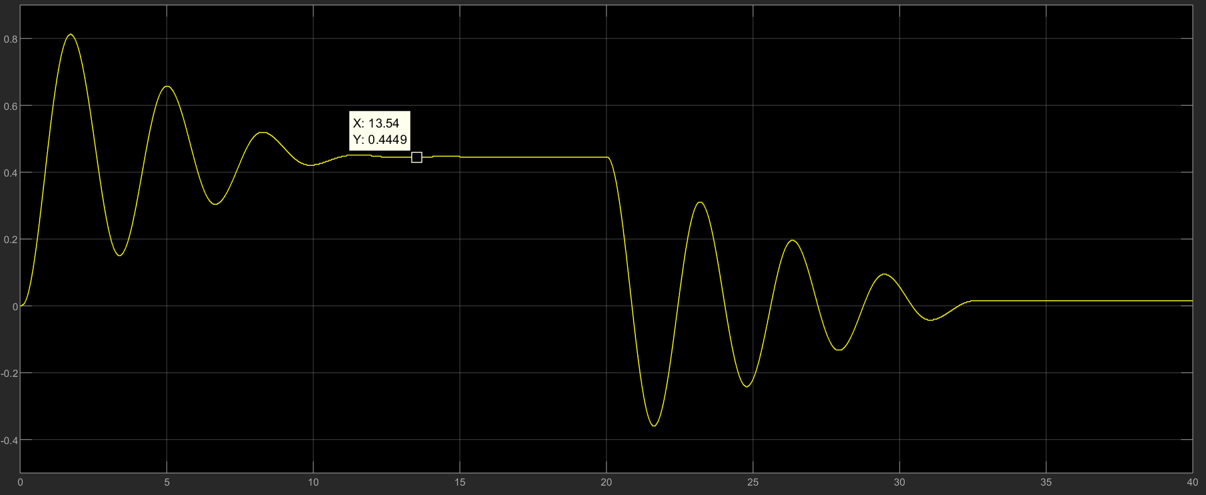

כאשר באדום מסומן המקטע בו המנוע הפסיק לפעול.

6. נשים לב שכאשר המנוע לא מקבל מתח, נתייצב על הזווית- $25.7258°$.

כמו שראינו בדוח מכין, מתקיים-

$$D_{t}K_{t}V_{m}-M_{b}g\left(D_{m}sinθ_{b}\right) =0$$

$$K_{t}=\frac{M_{b}g\left(D_{m}sinθ_{b}\right)}{D_{t}V_{m}}$$

$$K_{t}=\frac{1.15k∙9.8∙0.0071sin\left(25.7258°\right)}{0.158V_{m}}=\frac{283}{V_{m}}=\frac{283}{V_{0}-V_{1}}=\frac{283}{24-0}=11.794\left[Ns/rad\right]$$

2.2)

1.

כאשר המונע מפסיק לפעול נסתכל עם החלק המסומן באדום-

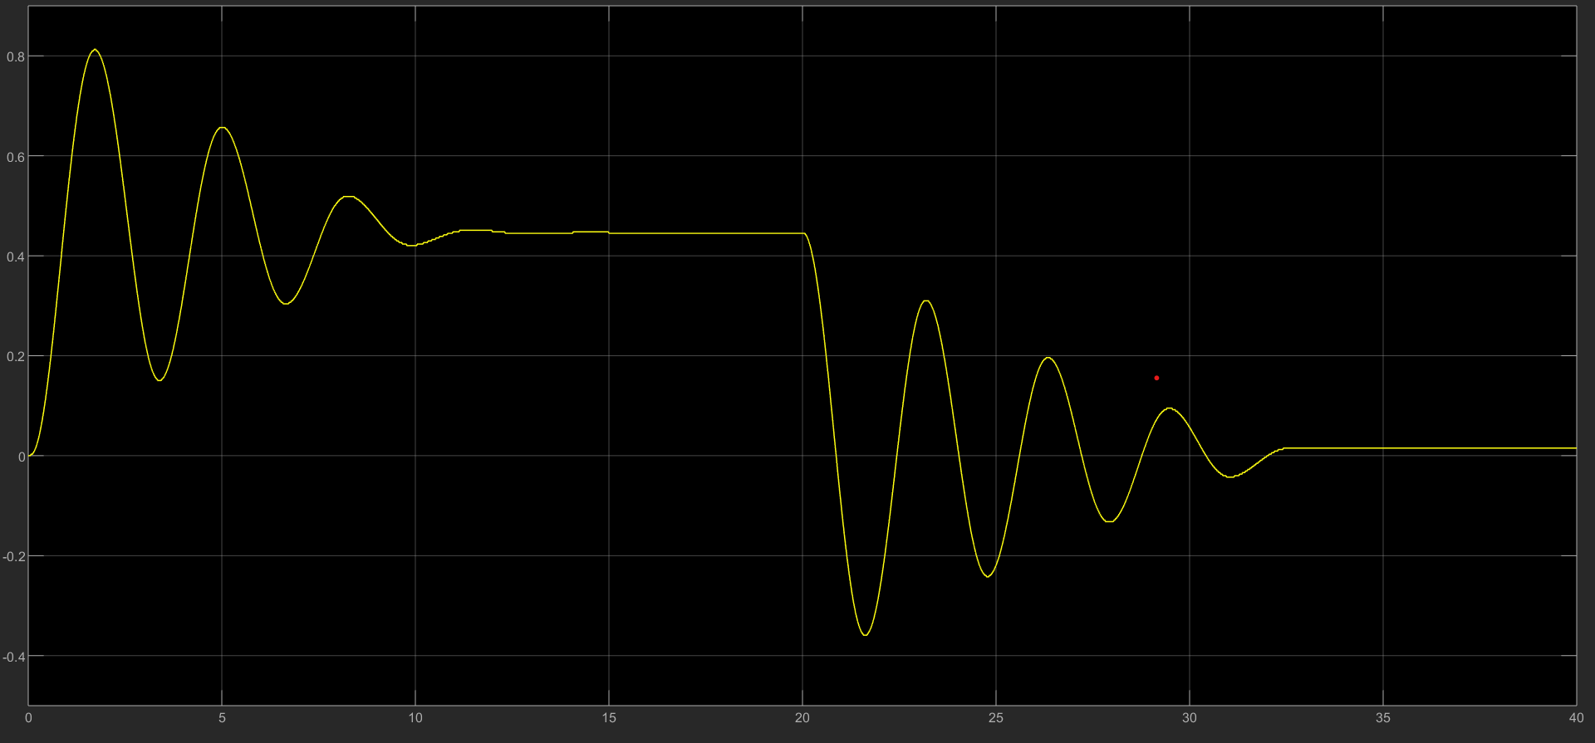

2.

הזמן שלוקח לו לסיים את האוסילציה החופשית-

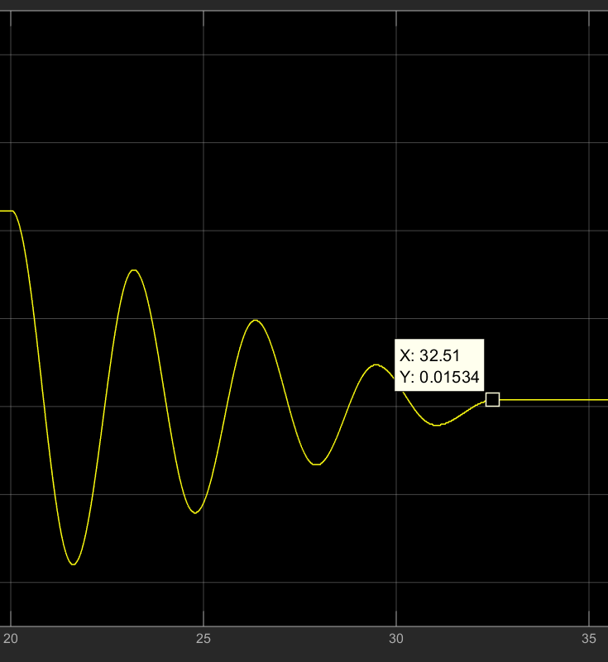

בזמן זה הוא מבצע 4 אוסילציות, ולכן הזמן מחזור הממוצע הוא-

$$\frac{32.51-20}{4}=3.1275$$

ומכאן-

$$f_{0}=\frac{1}{T}=\frac{1}{3.1275}=0.319\left[Hz\right]$$

$$ω_{n}=2πf_{0}=2\left[rad/s\right]$$

3.

נציב במשוואה-

2.3)

1. נעשה קירוב לינארי-

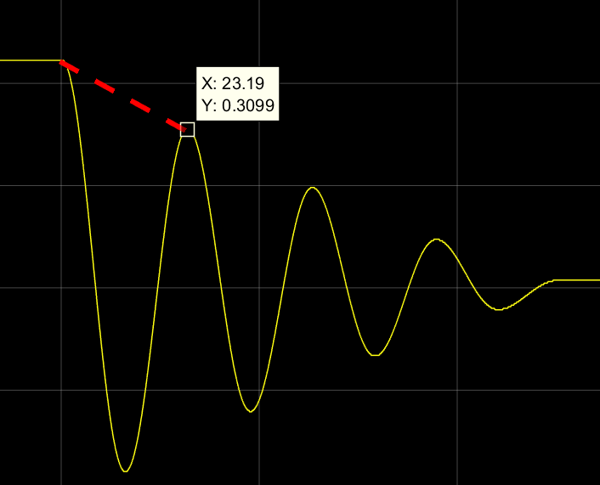

נראה כי-

$$0.4449∙\frac{1}{e}=0.16366$$

נשים לב שקצב הדעיכה לשניה הוא-

$$m=\frac{0.31-0.445}{3.19}=-0.042$$

ונקבל-

$$-0.16366=-0.042τ_{s}$$

$$τ_{s}=3.891\left[s\right]$$

2.

נציב במשוואה ונקבל-

$$D_{p}=\frac{J_{p}}{τ_{s}}=\frac{19.918}{3.891}=5.118$$

2.4)

5.

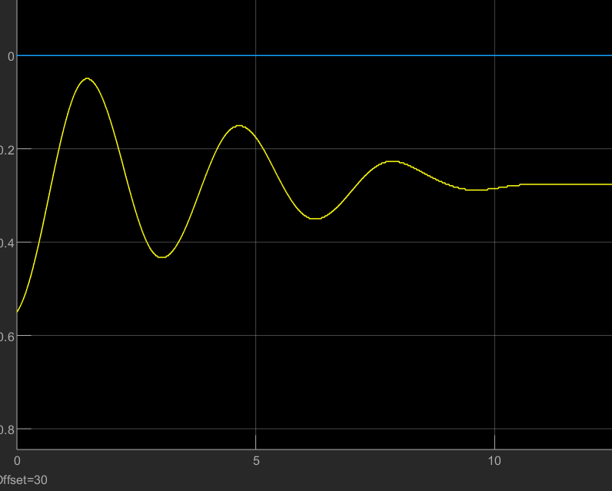

קל לראות שהמודל לא מייצג המציאות שכן הוא מציג שיווי משקל ללא קשר להתנהגות הרכיב.

**חלק 2-**

2.1)

4.

ככל שאנחנו מעלים את קבוע הפרופורציה ($K_{p}$), התיקון נהיה הרבה יותר אגרסיבי, אנחנו מקבלים הרבה

יותר אובר-שוטים ולא מצליחים להתייצב. נשים לב שהמתח שהמנועים מקבלים מגיע לרוויה מהר יותר

שהקבוע גדל, כלומר אם סף הרוויה היה גבוהה יותר היינו מתנדנדים בצורה קיצונית יותר ככל שהקבוע

היה גדל.

בכללי מאחר ואין מה שימתן את קבוע הפרופורציה אנחנו לא נתייצב לעולם כי נמשיך להאיץ עד שנקבל

אובר-שוט, ואז נתחיל לנאיץ בחזרה לכיוון השני וחוזר חלילה.

למעשה תפקידו של קבוע הפרופורציה הוא להאיץ ככל שהשגיאה גדולה יותר בכדי לתקן אותה במהירות.

5.

לא, מאחר והמערכת מגיבה מקצה לקצה מהר מאוד, לכן אם ננסה לייצב אותה עם קבוע פרופורציה נאלץ

להאט את קצב השינוי שלה ($K_{p}<1$), וגם אז, לא נתייצב לעולם על ערך סופי.

ומבחינה מתמטית, זו מערכת מסדר שני אשר לא ניתנת לייצוב רק בעזרת קבוע.

לכן נרצה להשתמש באינטגרטור וגוזר.

2.2)

3.

ככל ש- $K_{d}$ גדל, כך ה-OS (OverShoot) קטן, שכן רכיב זה בודק את השינוי בשגיאה ובפרורפציה לכך

מאיץ או מאט את הרכיב.

לכן מרגע השינוי, ככל שהרכיב מתקרב לזווית הרצויה $K_{d}$ ייתן הגבר שלילי קטן יותר.

אם קבוע הגזירה מאוד קטן, אז הוא יהיה זניח לעומת $K_{p}$ והוא לא יצליח לרסן OS.

5.

כן זה מקובל כי מדובר על שגיאה של כ 15%.

על פי הניסוי, הגודל המינימלי של $K_{d}$ אשר עומד בתנאי הוא 3 (שכן 1 חצה את הרף בניסוי).

2.3)

2.

הרכיב האינטגרלי מתקן את ה- steady state value וכל שהרכיב גדול יותר כך הוא מדויקת. שכן הוא "זוכר" את מה שהיה ושומר על אותו מוצא כאשר נגיע לשגיאה 0, וכך למעשה ישמור אותנו יציבים בנק' הרצויה.

אם הרכיב האינטגרלי גדול מדי, נקבל OS גדול, וזמן ההתייצבות גם הוא יגדל. בנוסף יתכן מצב שנקבל גם שגיאה ב- steady state value, ונתייצב על ערך גבוהה יותר ממה שרצינו.

3.

נראה מההקלטה ש- $K_{I}=4$ הוא הערך האידאלי כי הוא עומד גם בדרישות המצב יציב וגם בדרישות ה-OS.

2.4)

1.

כאשר-

$$K_{D}=0,K_{I}=4.5,K_{P}=20$$

נקבל-

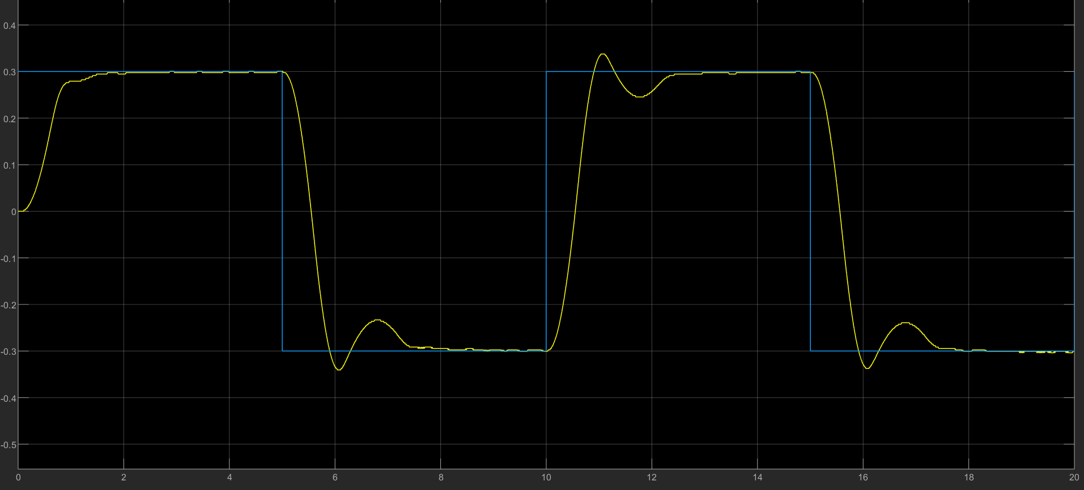

נראה שאכן עומדת בדרישות-

$$t_{p}<1.1sec$$

$$OS<0.35$$

$$steady state error<3\%$$

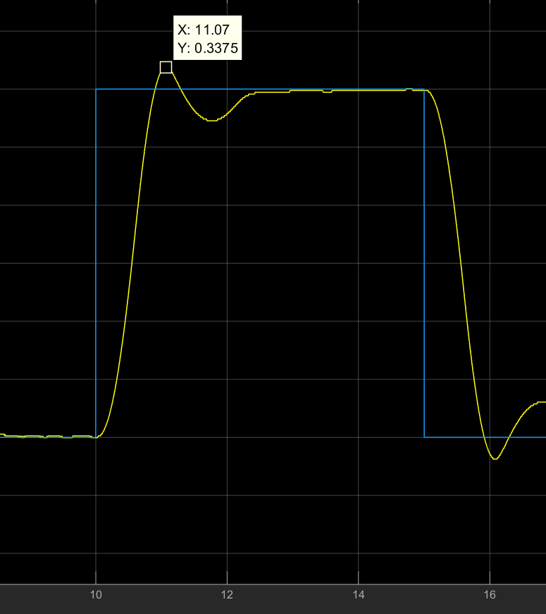

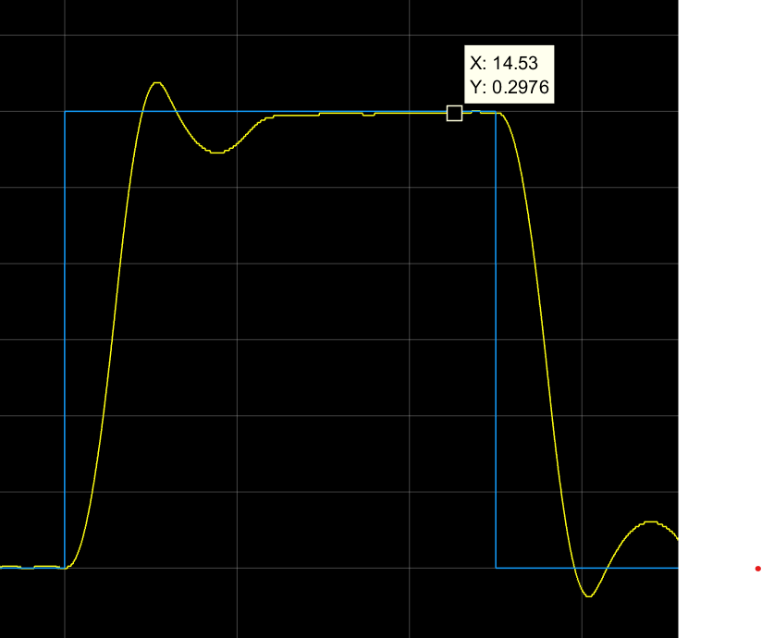

ניתן לראות בבירור כי המערכת עומדת בדרישות אלו.